25. Sinkronizacija procesa razmjenom obavijesti

Teorijska pretpostavka rješenja

Sudionici:

|  |  |
| --- | --- |
| Posrednik | Korisnici |
| * Sadrži spremnik s obavijestima i spremnik pretplata na događaje * Ostvaruje postupak usporedbe obavijesti i pretplata prema modelu objavi – pretplati | * Procesi šalju posredniku pretplate i obavijesti * Ako posrednik ima aktivnu pretplatu na obavijest, ona se prosljeđuje procesu pretplatniku u poruci dojave |

* Grafički prikaz algoritma (preuzet s 5. prezentacije iz predmeta Raspodijeljeni sustavi):

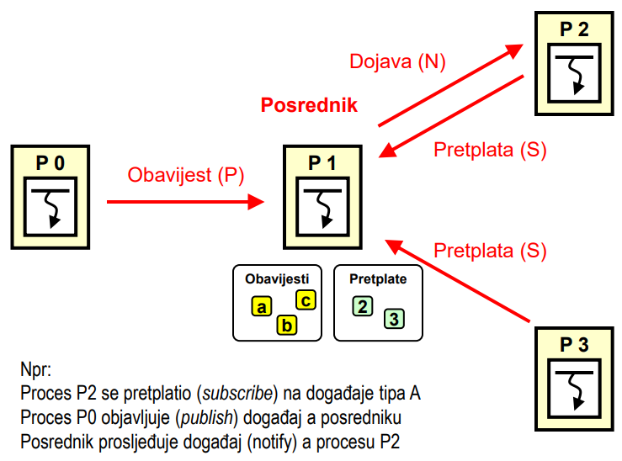

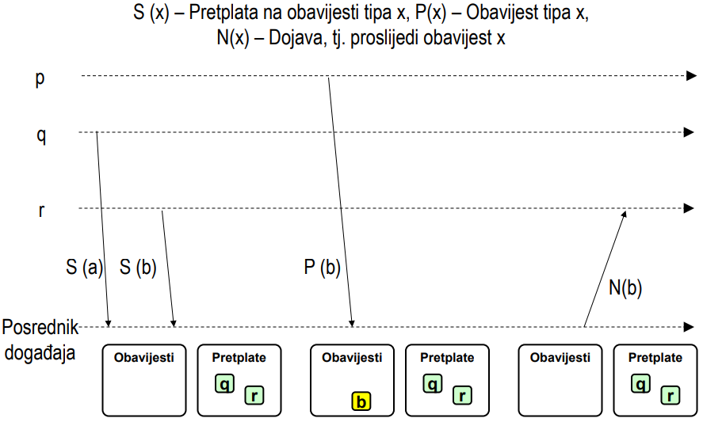

Plan je rješenje strukturirati u dva projekta:

* Broker – Izvršava ulogu posrednika
* User – Izvršava ulogu korisnika koji se pretplaćuje na događaje kod posrednika

Korištene tehnologije: .NET Framework 4.5.1, C#, RabbitMQ

Korišteno razvojno okruženje: Visual Studio 2017

Poveznica na upute za korištenje RabbitMQ i .NET

* <https://www.rabbitmq.com/dotnet-api-guide.html>
* <https://www.rabbitmq.com/tutorials/tutorial-three-dotnet.html>

Poveznica za skidanje class libraryja RabbitMQ za .NET

* <http://www.rabbitmq.com/dotnet.html>

Poveznica na Github repozitorij na kojem je pohranjeno rješenje:

* <https://github.com/bblazeka/TemporalProcessSynchronization>

# Proučavani problem

U svom projektnom zadatku proučavat ćemo problem raspodijeljenog sustava koji je dio sustava za nadzor radijacije u nuklearnoj elektrani. Sustav se sastoji od dijelova koji:

* sprema u bazu
* postavlja obavijesti na web stranicu
* obavještava nadležne
* vrši mjerenja

U jezgri sustava se nalazi posrednik. On raspršuje obavijesti po sustavu i računa trenutnu razinu opasnosti. Izračunatu razinu opasnosti dio sustava za obavještavanje koristi za generiranje obavijesti.

|  |  |
| --- | --- |
| Senzori | Senzori prikupljaju mjerenja i šalju ih posredniku. Nisu pretplaćeni na mjerenja. |
| Korisnici | Korisnici se pretplaćuju te primaju obavijesti od posrednika i sukladno obavijestima spremaju u bazu (sve razine), stavljaju zapise na web stranicu (ako je razina „Warning“ ili „Critical“) ili kontaktira nadležne službe, postavlja uzbunu (razina je „Critical“). |
| Posrednik | Prima mjerenja od senzora, obrađuje ih i šalje obavijest „OK“, „Warning“ ili „Critical“. |

## Generiranje mjerenja i specifikacija obavijesti

Mjerenja se generiraju iz datoteke u korijenskom direktoriju naziva measures.txt. Iz te datoteke se nasumično odabire redak te se čita vrijednost u tom retku koja se onda ponaša kao mjerenje stvarnog senzora.

Svakom mjerenju se pridružuje status u ovisnosti o pročitanoj vrijednosti:

|  |  |  |
| --- | --- | --- |
| **Normal** | **Warning** | **Critical** |
| Manje od 1 | Između 1 i 7 | Veće od 7 |

Prilikom pokretanja procesa „User“ se zadaju pretplate na koje se pretplaćuje pojedini korisnik, ovisno o svojoj ulozi (npr. Ako ga zanimaju samo pretplate „Critical“).

## Pokretanje rješenja

Napisati naredbu u PowerShell konzolu:

rassusStart {path do direktorija u kojem je clone repozitorija}

Nakon izvršavanja naredbe, projekti će se buildati i pokrenuti.

Bruno Blažeka

Martin Pisačić